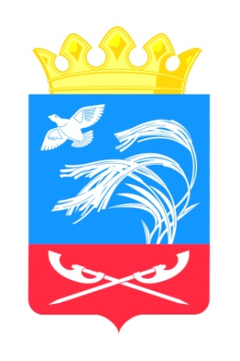

**ПРЕДСТАВИТЕЛЬНОЕ СОБРАНИЕ**

**КУРСКОГО РАЙОНА КУРСКОЙ ОБЛАСТИ**

**РЕШЕНИЕ**

от 13 сентября 2024 г. г. Курск № 1-5-4

Об утверждении председателей

постоянных комиссий

Представительного Собрания

Курского района Курской области

пятого созыва

В соответствии с Федеральным законом от 6 октября 2003 года № 131-ФЗ «Об общих принципах организации местного самоуправления в Российской Федерации», Уставом муниципального района «Курский район» Курской области, Регламентом работы Представительного Собрания Курского района Курской области, утвержденного Решением Представительного Собрания Курского района Курской области от 18 декабря 2020 г. № 12-4-95 (в ред. от 18.06.2021 № 18-4-152), Положением о постоянных комиссиях Представительного Собрания Курского района Курской области, утвержденного Решением Представительного Собрания Курского района Курской области от 26 сентября 2014г. № 1-3-3 (в ред. от 19.08.2019 № 46-3-354), Представительное Собрание Курского района Курской области

РЕШИЛО:

1. Утвердить председателей постоянных комиссий Представительного Собрания Курского района Курской области пятого созыва:

|  |  |
| --- | --- |
| по бюджету, налогам и экономическому развитию | - Богатырёву Дарью Алексеевну,  депутата по одномандатному избирательному округу № 15 |
|  |  |
| по нормотворчеству и местному самоуправлению | - Новикова Александра Владимировича,  депутата по одномандатному избирательному округу № 18 |
| по вопросам АПК, земельным отношениям, транспорту и жилищно-коммунальному хозяйству | - Ситникова Андрея Александровича, депутата по одномандатному избирательному округу № 14 |
| по социальным вопросам, образованию, культуре, здравоохранению, молодежной политике, физкультуре и спорту | - Щербакова Андрея Владимировича, депутата по одномандатному избирательному округу № 16 |
| по мандатным вопросам, соблюдению Регламента и депутатской этике | - Дмитриенко Юрия Егоровича, депутата по одномандатному избирательному округу № 13 |

2. Настоящее Решение вступает в силу со дня его принятия.

Председатель Представительного Собрания

Курского района Курской области А.И. Машошин

Глава Курского района

Курской области А.В. Телегин